Ордена Трудового Красного Знамени
Федеральное государственное бюджетное образовательное учреждение высшего образования
«Московский технический университет связи и информатики»
Кафедра Цифровая экономика, управление и бизнес-технологии

Дисциплина: «Прикладные информационные системы»

Лабораторная работа №1

Студента третьего курса:
Крылова Владислава Михайловича
Номер группы: УБСТ2303

Москва, 2025
Первым делом проверяю установлен ли у меня python командой через cmd «python3 -v».
Получаю уведомление об ошибке и иду по ссылке https://www.python.org/downloads/ и устанавливаю актуальную версию python.
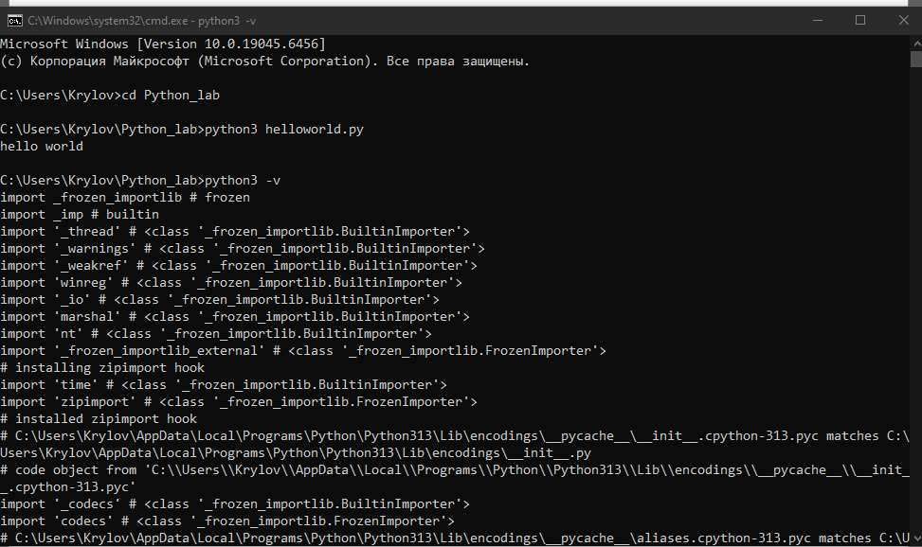
Рисунок 1 – проверяю установленную версию python

Далее создаю директорию для лабораторных работ, а также создаю файл «helloworld» с расширением «.py» и редактирую его с помощь VScode. Перехожу в директорию и запускаю исполняемый файл
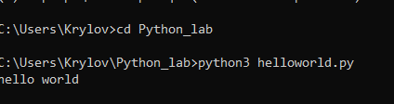
Рисунок 2 – вывод содержимого исполняемого файла

Также по заданию созданию список из 5 одногруппников, где указываю имя, отчество, предметы и оценки по ним.

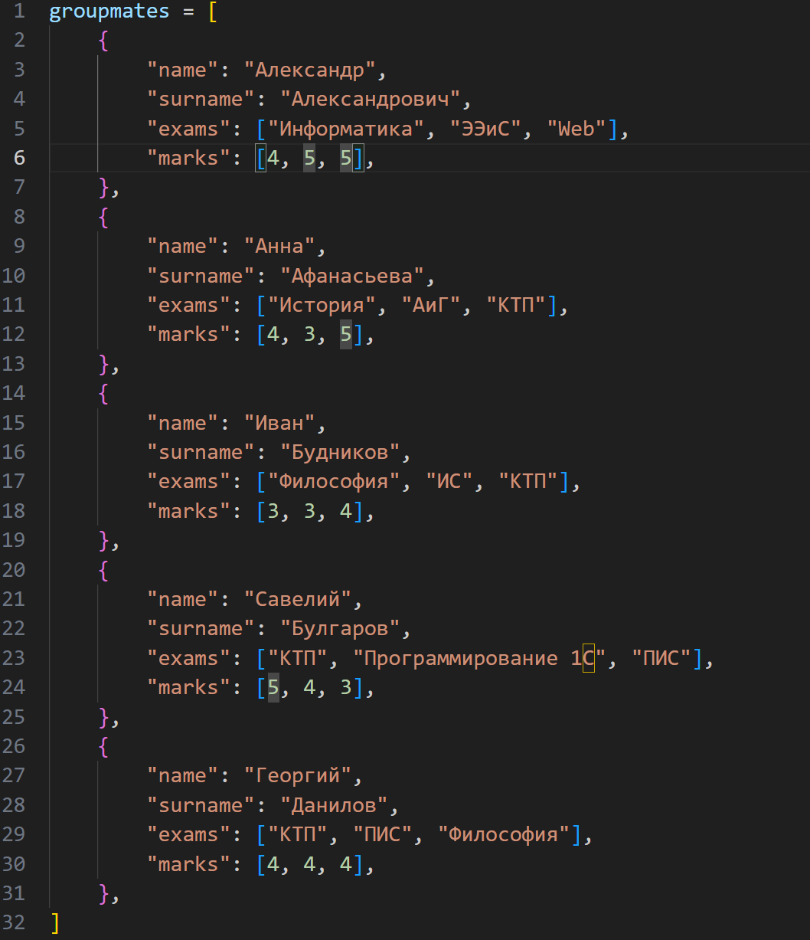
Рисунок 3 – список одногруппников

Далее моё задание:
«необходимо написать функцию фильтрации студентов, по средней оценке, так, чтобы на экран выводился список студентов, средний балл которых выше заданного. Средний балл, по которому будет проводиться фильтрация, вводится пользователем с клавиатуры»
Для начала я вывожу общую картину студентов, делая шапку и вывожу из списка всех своих одногруппников, при этом подгоняя кол-во пробелов для наилучшего внешнего вида.
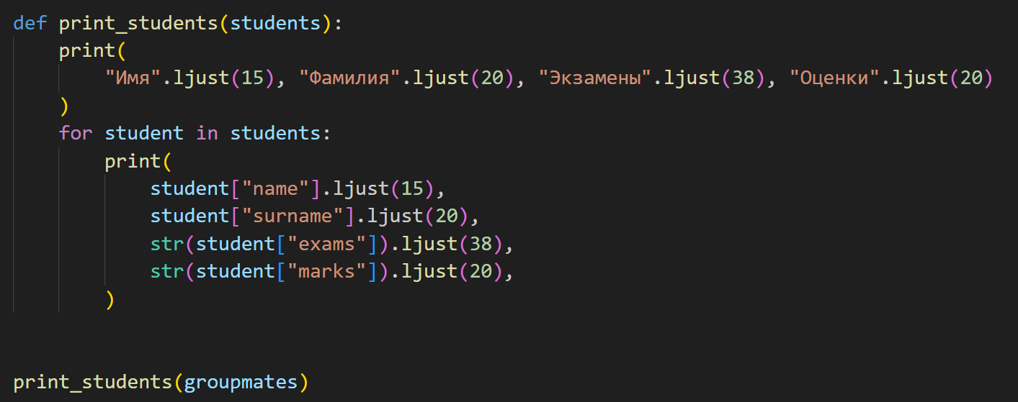
Рисунок 4 – вывод шапки и параметров списка одногруппников
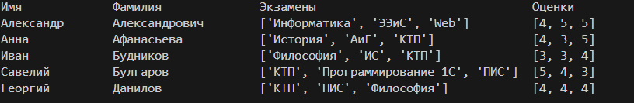
Рисунок 5 – выполнение кода выше
Теперь нужно написать логику для введения минимального среднего балла введённую с клавиатуры. Также главное не забыть написать исключения, например если общий балл 2, а таких одногруппников нет, то вывести ошибку.
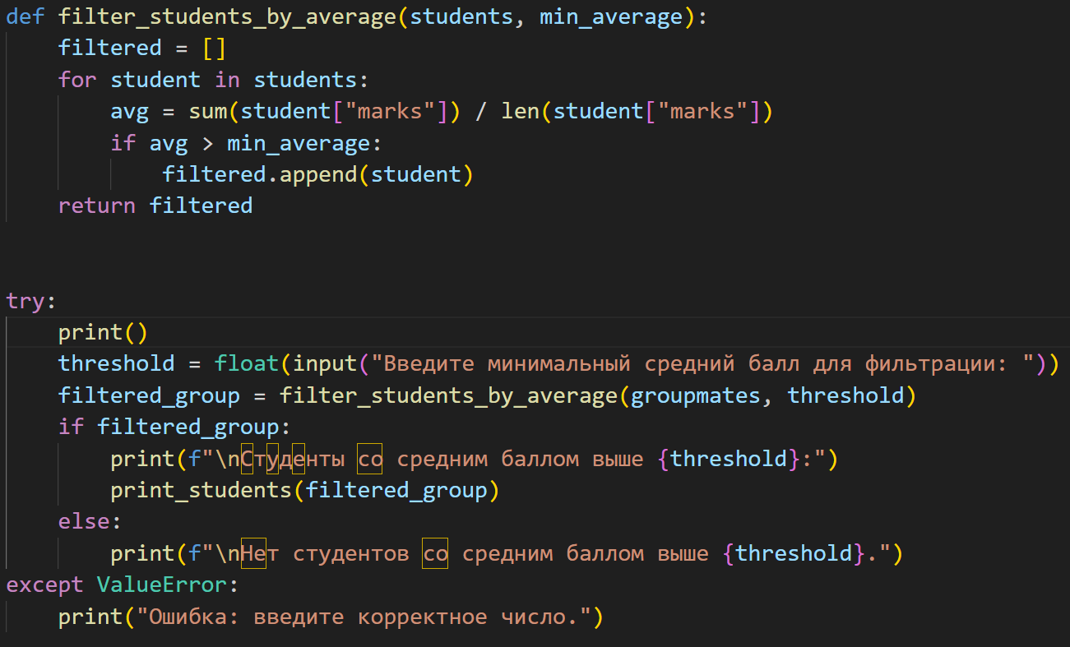
Рисунок 6 – написанная логика по заданию
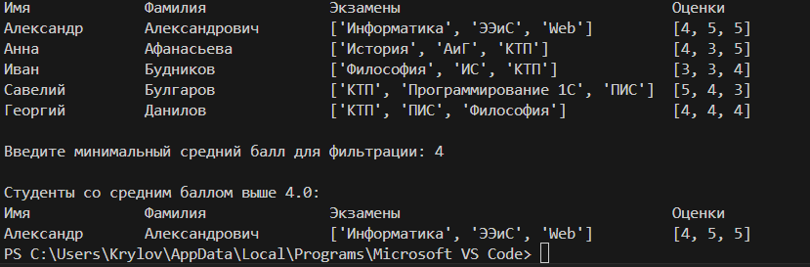
Рисунок 7 – логика работы программы

РАБОТА С DJANGO

На момент выполнения данной лабораторной работы актуальная версия Django 5.2.8.
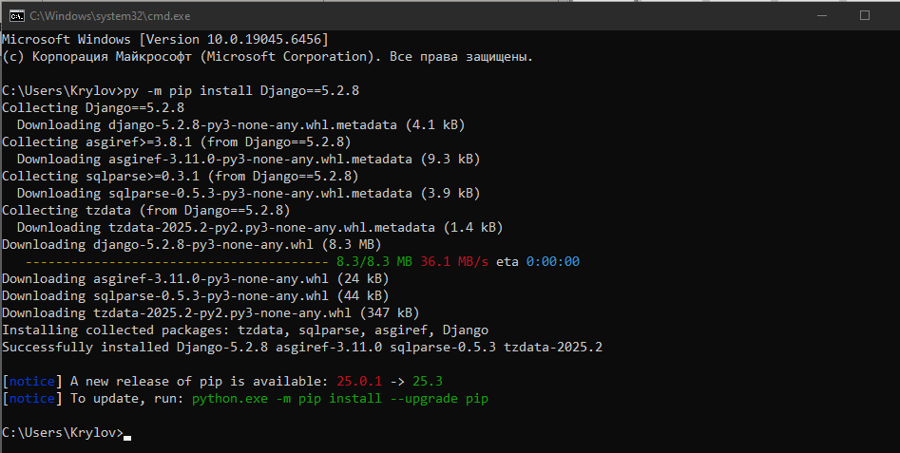
Рисунок 8 – установка Django 5.2.8
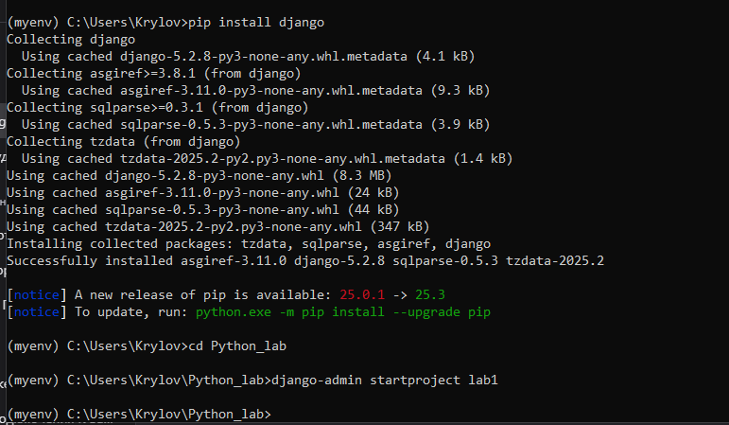
Рисунок 9 – стартую Django
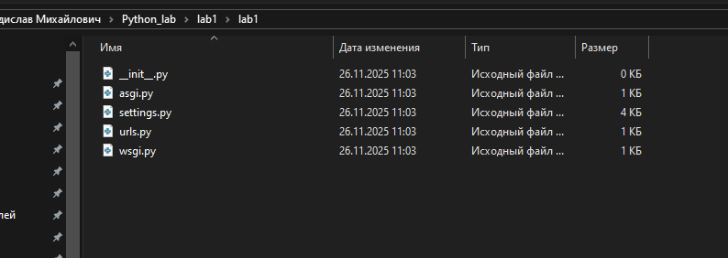
Рисунок 10 – результат команды
После запускаю локальный web-сервер разработки и проверяю этот сервер по доменному имени и порту 8000 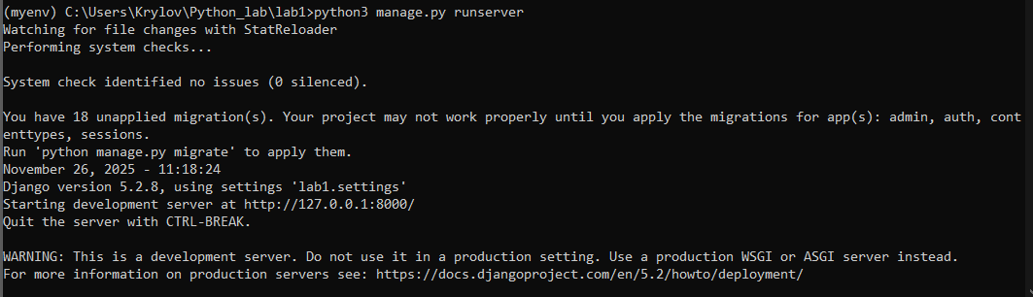
Рисунок 11 – результат выполнения команды «python3 manage.py runserver»

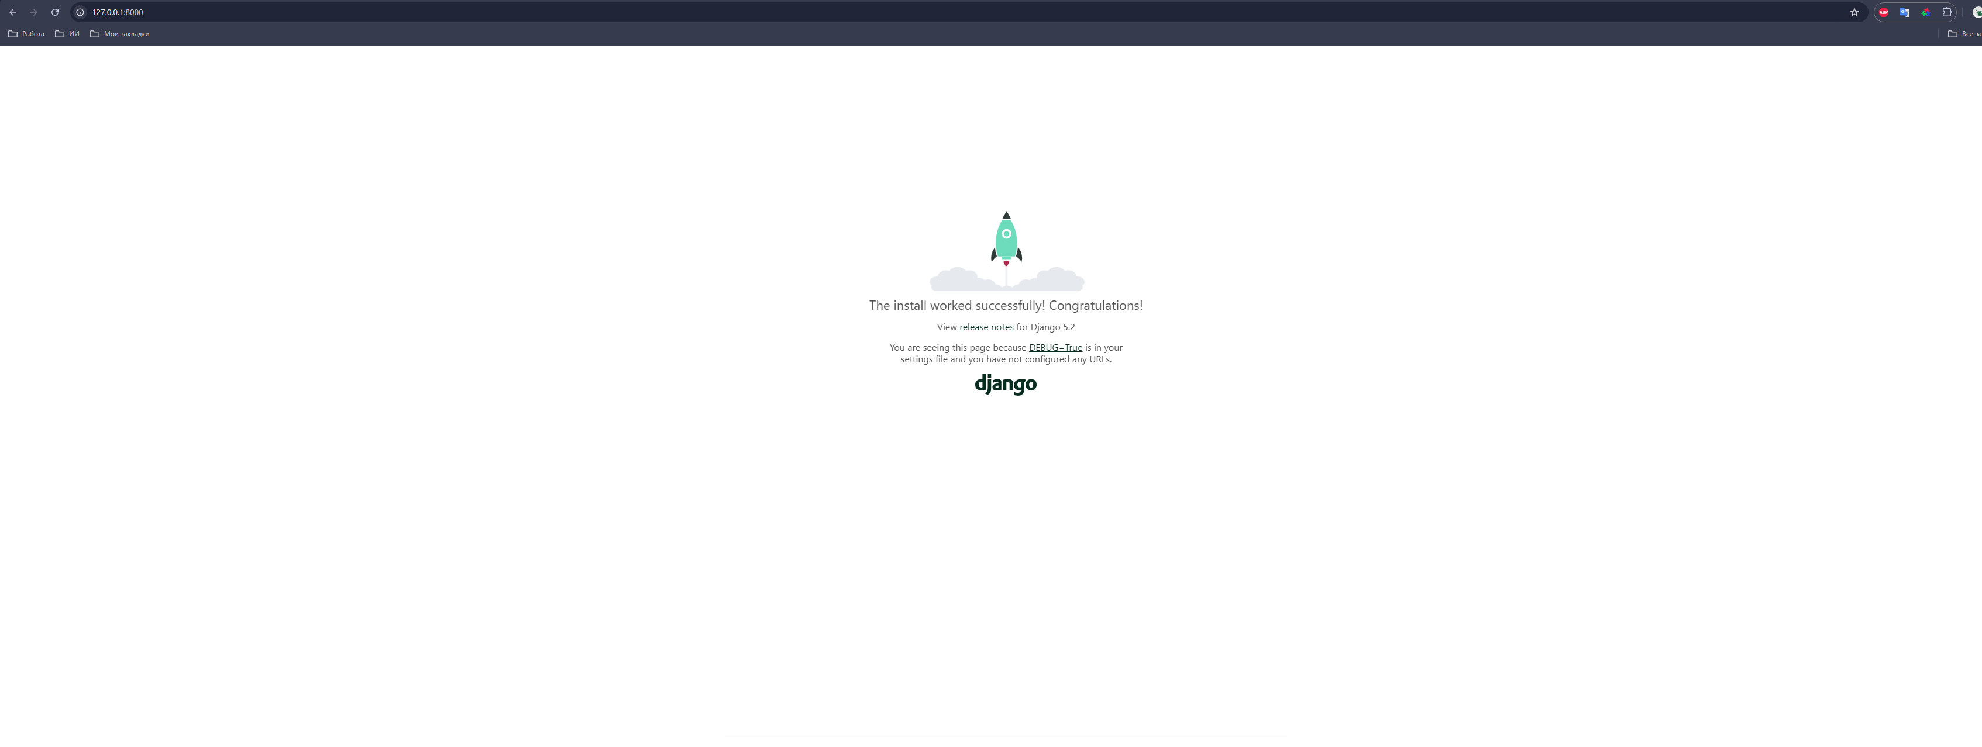
Рисунок 12 – результат выполнения «http://127.0.0.1:8000/»

Следующее задание «В файле settings.py измените параметр базы данных»
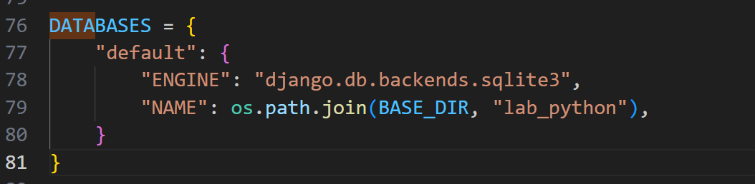
Рисунок 13 – изменение параметра базы данных
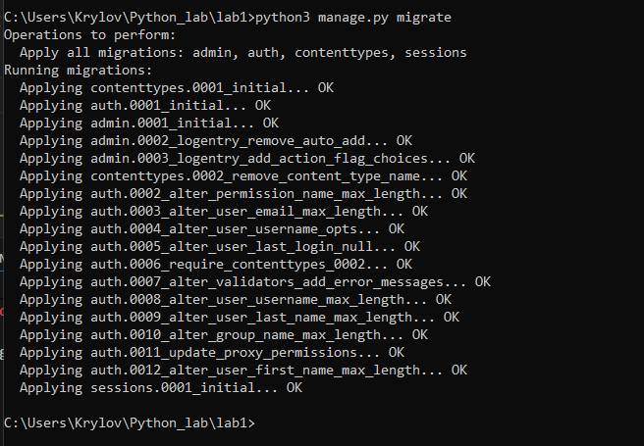
Рисунок 14 – создание таблицы базы данных через
«python3 manage.py migrate»
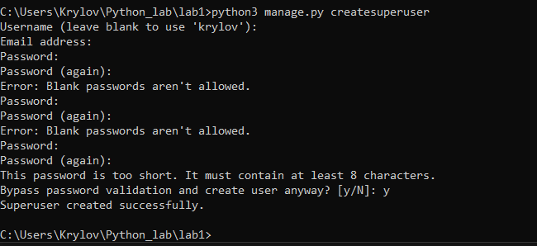
Рисунок 15 – создание superuser
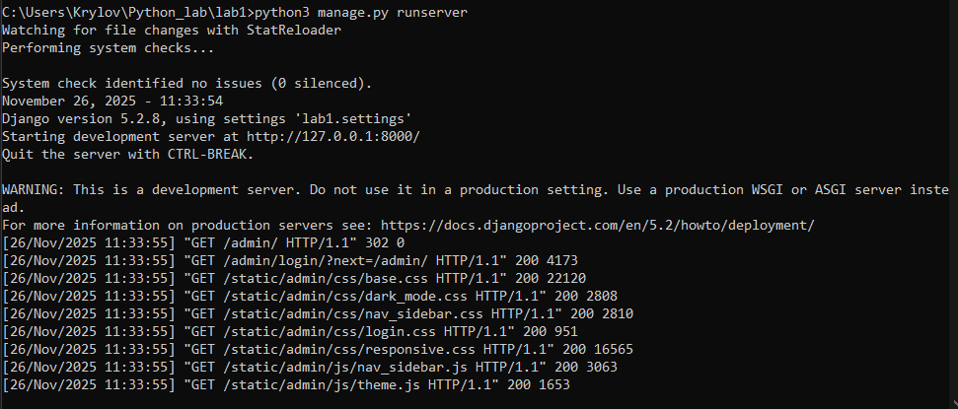
Рисунок 16 – запускаю сервер
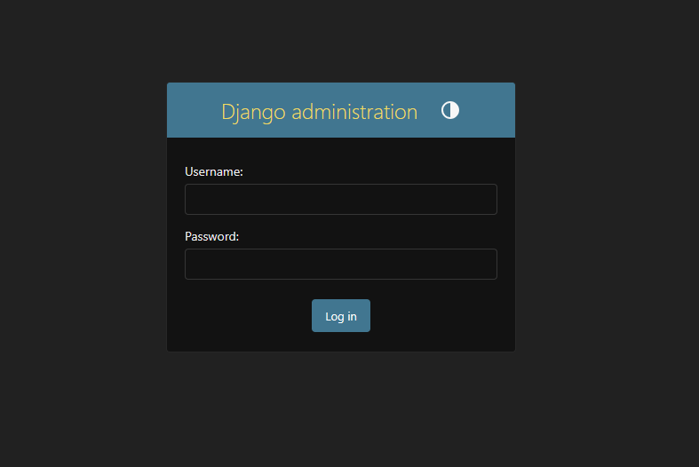
Рисунок 17 – перехожу по «http://127.0.0.1:8000/admin/login/?next=/admin/»
и вижу окно аутентификации
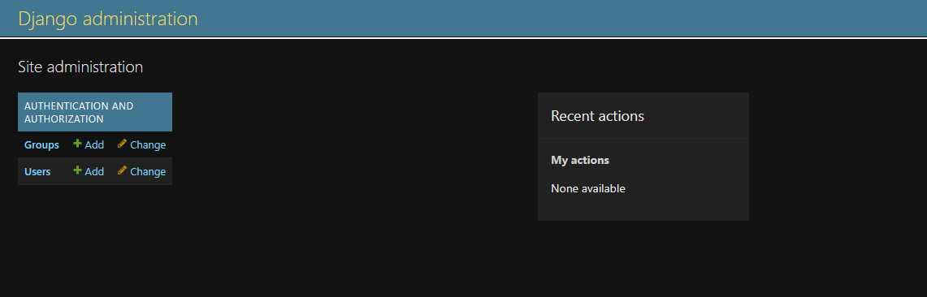
Рисунок 18 – ввожу данные суперпользователя и попадаю в админку
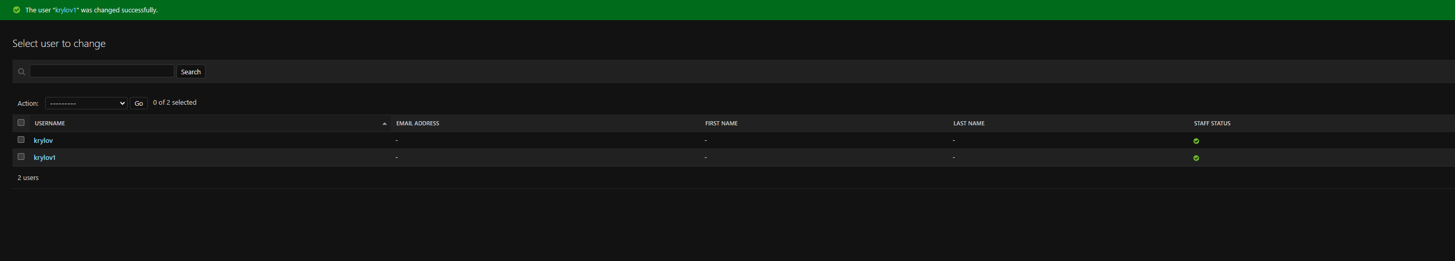
Рисунок 19 – создание нового пользователя «krylov1» c правами суперпользователя
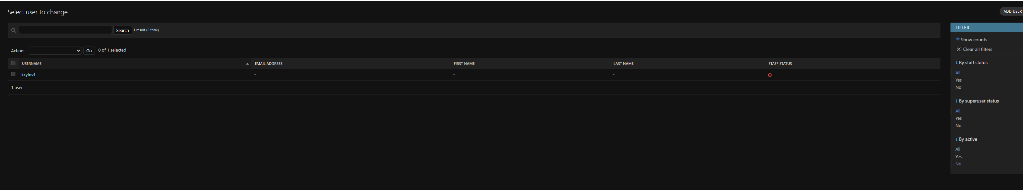
Рисунок 20 – «бан» пользователя

